ЛЕГО – КОНСТРУИРОВАНИЕ В РЕШЕНИИ РЕЧЕВЫХ ЗАДАЧ У ДЕТЕЙ ДОШКОЛЬНОГО ВОЗРАСТА
Е.А.Баженова,
МБДОУ «ЦРР» Детский сад № 11,
г.Добрянка, Пермский край

Актуальными и недостаточно решеными остаются вопросы речевого развития детей дошкольного возраста. В контексте речевого развития, определяемого в качестве одной из образовательной областей ФГОС ДО, раскрывается содержание, что у детей к 7 годам речевое развитие должно характеризоваться умениями задавать вопросы взрослому, в случаях их затруднения, обращаться к нему за помощью, адекватно использовать вербальные средства общения, владеть диалогической речью.
Развитие речи в дошкольном возрасте – это основа, фундамент для развития личности ребенка, который нужно выкладывать постепенно, по кирпичику, как в ЛЕГО конструировании.
Наблюдая за детьми в режимных моментах, я заметила, что дети очень любят конструировать. И я решила попробовать, а почему бы, мне не использовать ЛЕГО конструирование в решении речевых задач.
Конструкторы «ЛЕГО» могут быть разными, а их роль в развитии речи ребенка-дошкольника очень велика.
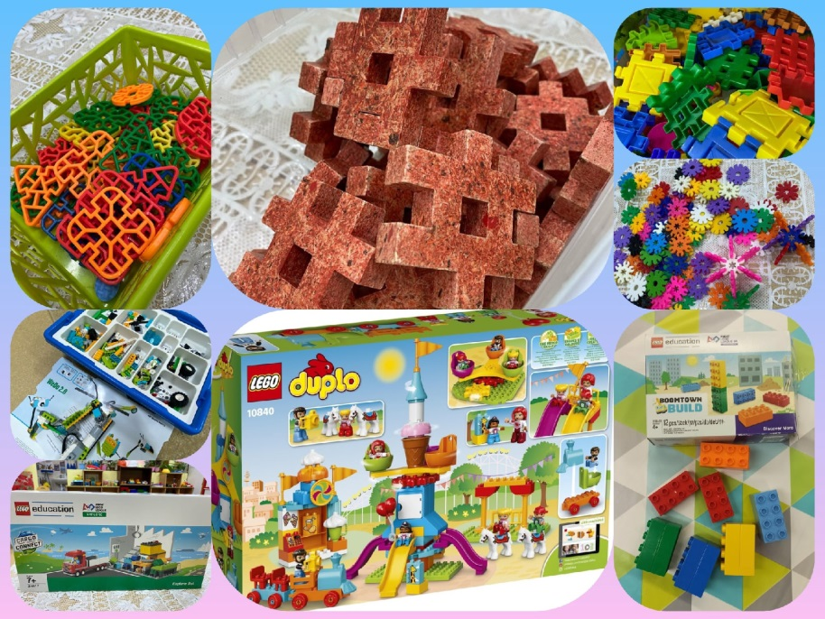

Использовать ЛЕГО в решении речевых задач, я начала с детьми младшего дошкольного возраста. Мне необходимо было заложить первые «кирпичики» их речи в игровой форме – разговорить детей, побуждать отвечать на простые вопросы. И в этом мне помогало ЛЕГО «6кирпичиков».
Игра «Телефон»
Строим два телефона из конструктора . У ребенка и у вас есть телефон, и вы друг другу можете звонить и разговаривать по телефону. Например, (Алло! Здравствуй! Как тебя зовут? Сколько тебе лет? И т.д.
Игра «Построй по образцу»
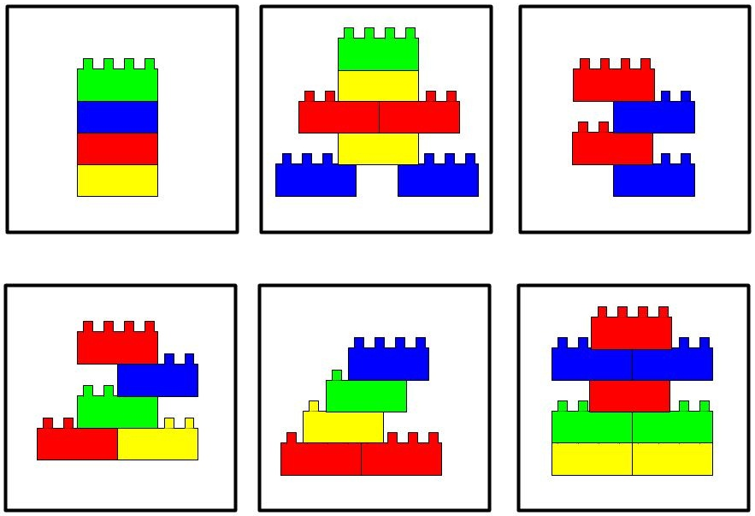
Вроде только 6 кирпичиков, а сколько игр, построек можно с ними сделать и решить много речевых задач!
В соответствии с возрастом игры усложняются.
Игра «Предлоги». Перед вами стоят домики. Задание для первого домика. Поставить человечка за домик. Где стоит ваш человечек? (Ответ). Задание для второго домика. Поставить человечка около дерева. Где стоит ваш человечек? (Ответ). Задание для третьего домика. Поставить человечка перед забором. Где стоит ваш человечек? (Ответ). Задание для четвертого домика. Поставить человечка под крышу. Где стоит ваш человечек? (Ответ).
В старшем дошкольном возрасте добавляется задача речевого развития – знакомство с буквами, звуками. ЛЕГО конструктор помогает запомнить детям гласные и согласные буквы, и освоить звуковую структуру слова, составить схемы предложения слова.
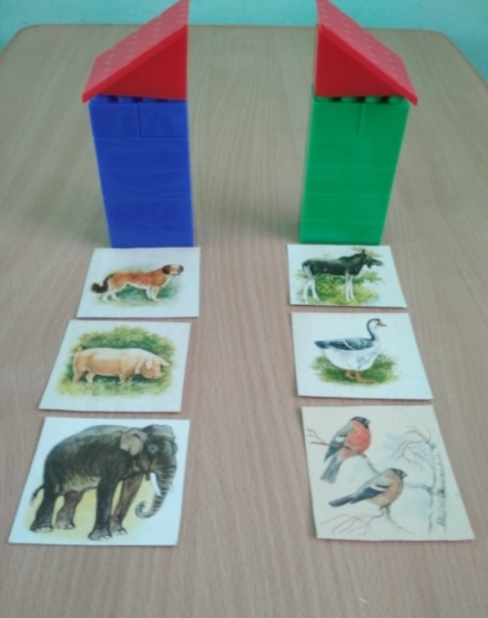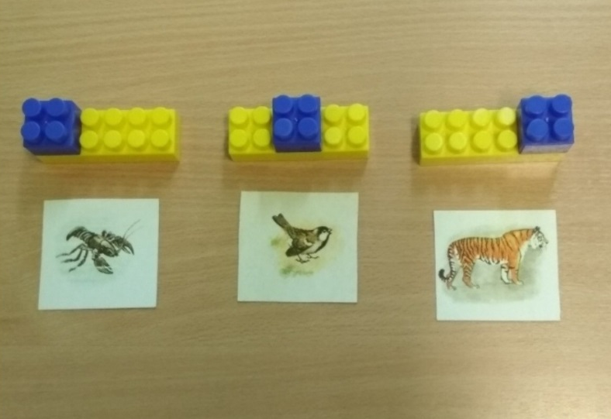
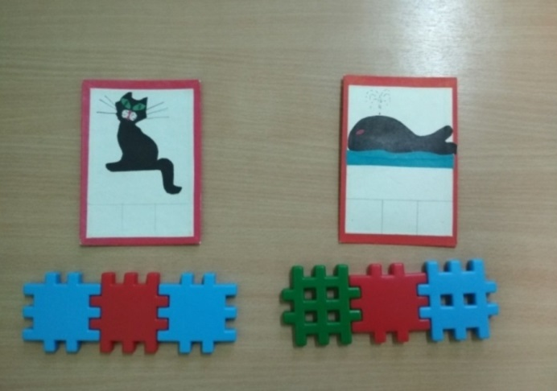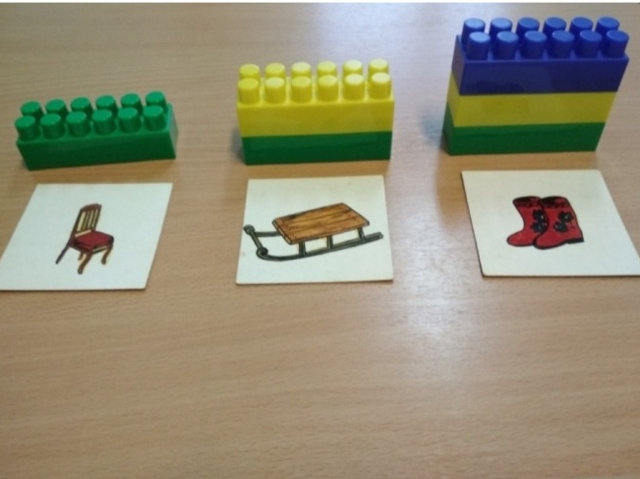
Используя ЛЕГО-технологию в своей работе, делаю следующие выводы:
-ЛЕГО- конструктор позволяет ребёнку думать, фантазировать и действовать,
- воспитанник способен решить проблему и добиться положительных результатов,
- размышлять, свободно общаться.
Список литературы
- Лусс Т. В. ( авт.- сост). Формирование навыков конструктивно- игровой деятельности у детей с помощью ЛЕГО.
- М. Н. Кузнецова, И.В. Николаева, О. С. Кедровских. Играем вместе с ЛЕГО.
- Лего Книга. М.; Эксмо, 2013. – 202 с.
- Лего – конструирование в детском саду. Фешина Е.В., М.; ТЦ Сфера, 2012. – 144с.
- Интернет ресурсы. https://vk.com/away.php?to=https%3A%2F%2Fmyslide.ru%2Fpresentation%2F1597639208_LEGO-konstruirovanie-v-detskom-sadu&cc_key=

